SSL 인증서 등록(갱신) 가이드

** 사전 준비사항 : SSL인증서 Apache(*.crt), IIS(*.pfx) 용으로 준비

- 신규 SSL 인증서 등록
- 설정 위치 : [보안 설정] – [네트워크 설정] – [SSL 프로파일]
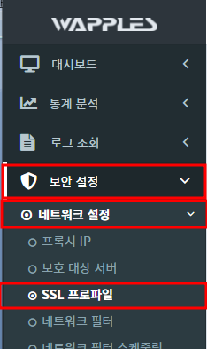

- + 버튼 클릭
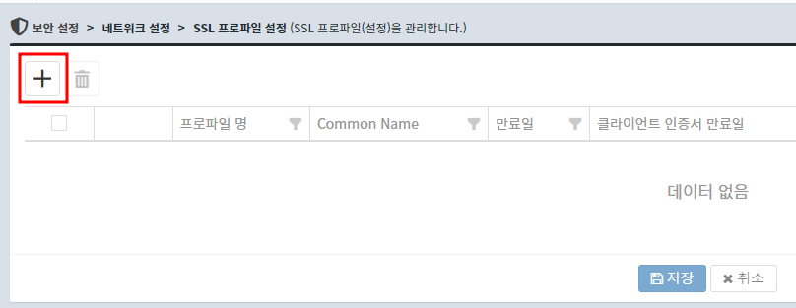

- (apache 인증서) 등록 가이드

- [프로파일명 / 인증서(인증서, 개인키, 체인인증서)] 등록
- 프로파일명 : 임의 작성
- 인증서 파일 : www.econetsys.com.crt
- 개인키 파일 : www.econetsys.com.key
** 개인키 파일 암호화되어 있을 경우, Key 패스워드 입력 필요
- 체인 인증서 : chainca.crt


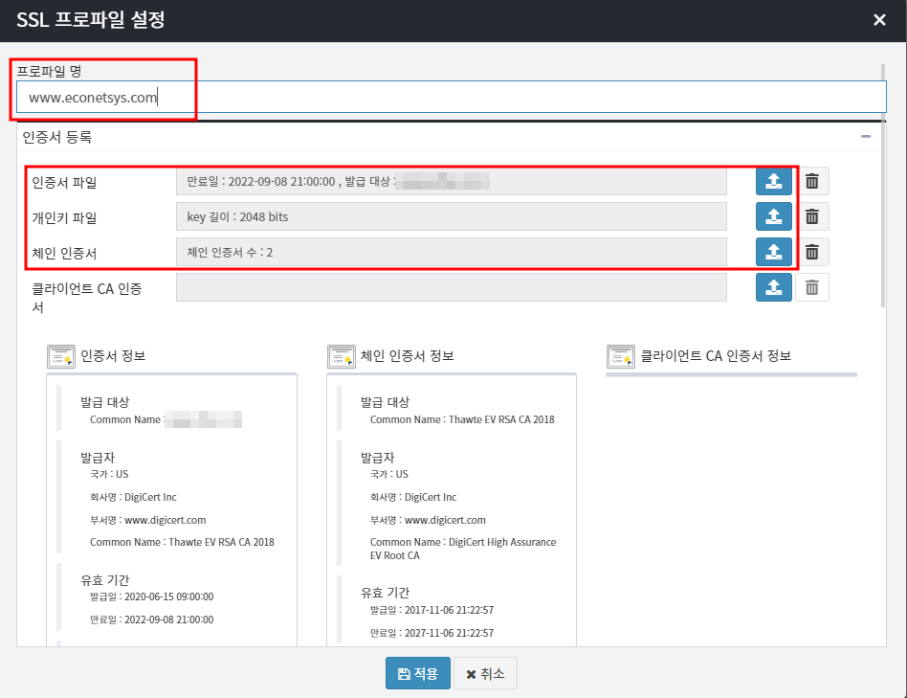

- Key 파일을 메모장으로 열었을 때 아래와 같이 “ENCRYPTED”로 되어 있을 경우
Key 파일 업로드 시, 패스워드 입력 창이 나타남.
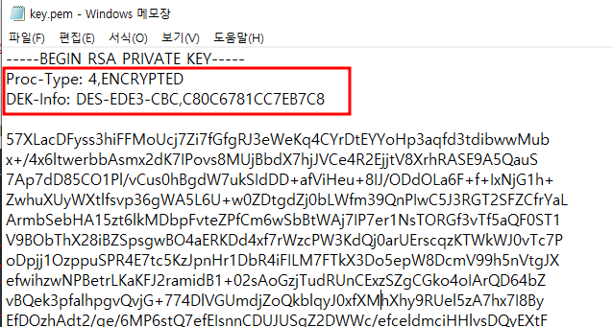

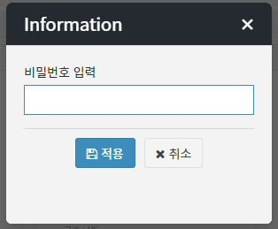

- (IIS 인증서) 등록 가이드

- [프로파일명 / 인증서(인증서, 개인키, 체인인증서)] 등록
- 프로파일명 : 임의 작성
- 인증서 파일 : www.econetsys.com.pfx
** 인증서 패스워드 입력 필요
- 체인 인증서 : Chain CA.crt

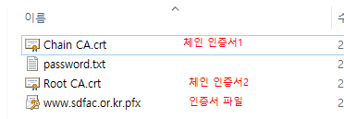
- 하기 사진과 같이 CA 인증서가 2개 존재할 경우, 인증서 병합작업이 필요함.
Notepad 열어서 Chain CA 파일 값 하단에 Root CA값 붙여넣기 후 저장

** 웹방화벽에는 Chain 인증서 1개만 등록 가능
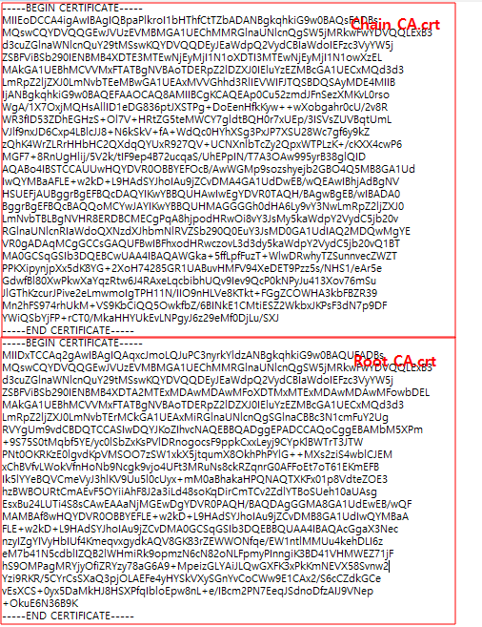

- SSL 인증서 갱신

- 수정하고자 하는 SSL인증서 파일 “수정” 클릭
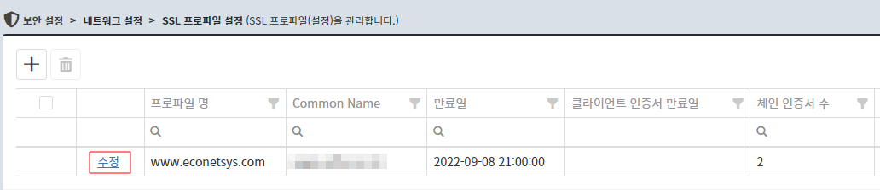

- 신규 인증서 등록과 동일하게 준비된 SSL 인증서(Apache(*.crt), IIS(*.pfx)) 형식으로
인증서 업로드

** 웹방화벽 인증서 신규 등록 및 갱신 시 별도의 데몬/장비 리부팅 절차 없음. 적용 시 인증서 반영됨.
